DOSSIER iconographique, sitographique et bibliographique
de Support au dossier HIDA - Classes de cinquième
« Carnaval contre Carême » - Auteure : Hélène Eftimakis

Illustration : Joute équestre en Bavière au XV ème. s
http://commons.wikimedia.org/wiki/File:Tournament_bavarian_engraving.png

Pour situer le Brabant : au XVI ème siècle et à l’époque actuelle
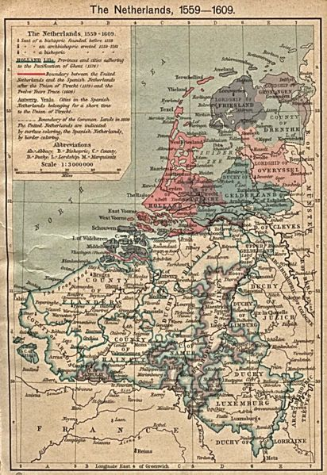
http://commons.wikimedia.org/wiki/File:Netherlands_1559-1608.jpg
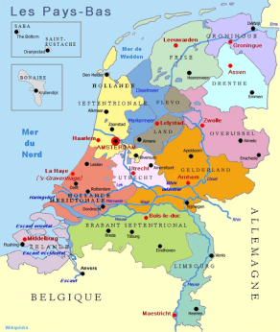
http://commons.wikimedia.org/wiki/File:Pays-bas-10-10-10.png

Tableau « Carnaval contre Carême »
http://en.wikipedia.org/wiki/File:Pieter_Bruegel_d._%C3%84._066.jpg
gros plan carnaval
http://en.wikipedia.org/wiki/The_Fight_Between_Carnival_and_Lent
Couple suivant un fou
http://commons.wikimedia.org/wiki/File:Pieter_Bruegel_the_Elder_-_The_Fight_between_Carnival_and_Lent_%28detail%29_-_WGA3377.jpg
gros plan carême
http://commons.wikimedia.org/wiki/File:Pieter_Bruegel_II-Combat_de_Carnaval_et_Careme_IMG_1462.JPG
origine Les fonctions de la fête
http://tecfa.unige.ch/tecfa/teaching/UVLibre/0001/bin59/spsycho.htm
http://tecfa.unige.ch/tecfa/teaching/UVLibre/0001/bin59/scarna.htm

Voir : « Manger en chrétien » Exposition BNF.
http://expositions.bnf.fr/gastro/arret_sur/chretien/texte.htm
Le jeûne dans les religions
http://fr.wikipedia.org/wiki/Je%C3%BBne#Je.C3.BBne_religieux_et_philosophique

Voir la description des gravures de Van der Heyden, d’aprés les dessins de Bruegel
http://museedeflandre.lenord.fr/23/tabid/149/language/fr-FR/Default.aspx

Gravures d’après Pieter I Bruegel dit le Vieux (Breda ?, 1525/1530 – Bruxelles, 1569)
Gravé par Pieter van der Heyden (Anvers, vers 1530 – 1575)
La maigre cuisine :
http://gallica.bnf.fr/ark:/12148/btv1b8400568c
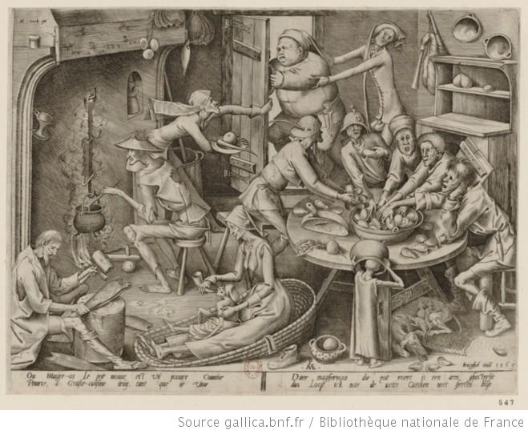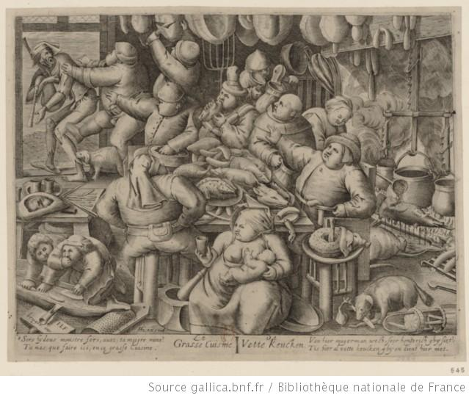
La grasse cuisine :
http://gallica.bnf.fr/ark:/12148/btv1b8400566j.r=la+grasse+cuisine.langEN

http://commons.wikimedia.org/wiki/File:BruegelPortrait.jpg
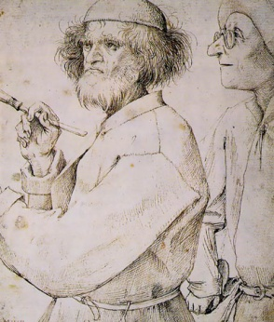
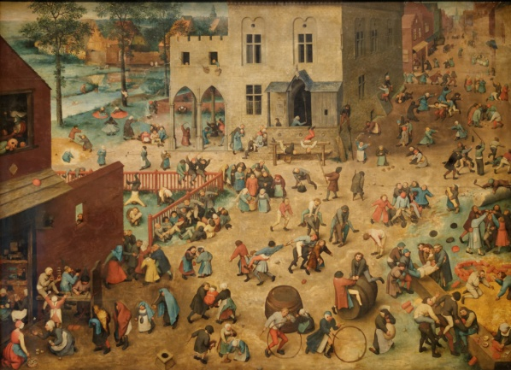
http://fr.wikipedia.org/wiki/Les_Jeux_d%E2%80%99enfants

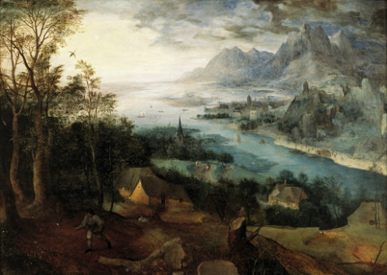
http://commons.wikimedia.org/wiki/File:Pieter_Bruegel_de_Oude_-_Gelijkenis_van_de_zaaier,_1557,_Timken_Museum_of_Art.jpg

Bibliographie
Alexander Wied (1997) “Bruegel” - Gallimard. Electa
Pierre Francastel (1995) “Bruegel” - Hazan

